
Beta Public Relations B.V.
Postbus 420
2270 CK Voorburg
T. 070 427 5200
E. info@betapr.nl

KSB levert pompen voor het hoogste gebouw van ons land

Zwanenburg, april 2022 –KSB levert voor de Zalmhaventoren in Rotterdam, het hoogste gebouw van ons land, een uitgebreid pakket pompen met bijbehorende apparatuur. De levering omvat bijna vijftig toerengeregelde Etaline circulatiepompen, die zijn voorzien van modulair uitgevoerde zelfkoelende frequentieregelaars van de types PumpDrive 2 Eco en PumpDrive 2.

Bovendien levert de Nederlandse dochtertonderneming van KSB ook monitoringunits van het type PumpMeter. Deze bepalen het bedrijfspunt en meten alle belangrijke gegevens van een pomp. Daarmee kunnen ook eventuele besparingsmogelijkheden worden vastgesteld, die zich tijdens het lopende bedrijf voordoen.

De pompen en motoren van KSB werden met name gekozen om hun hoge rendement en het daaraan verbonden geringe energieverbruik. Bijzonder grote waarde werd bij de gunning toegekend aan de milieuvriendelijkheid en kosten over de hele levensduur van de geïnstalleerde producten.

Met een hoogte van 215 meter is de Zalmhaventoren het hoogste gebouw in de Benelux. De toren omvat hoofdzakelijk woningen en kantoren, een daktuin, een parkeergarage van meerdere verdiepingen en een fitnesscentrum. De oplevering wordt dit jaar verwacht.

KSB is een van ’s werelds meest vooraanstaande producenten van pompen, afsluiters en bijbehorende systemen voor industrie en gebouwentechniek, water- en afvalwaterbeheer alsmede energietechniek en mijnbouw. Het concern is met eigen verkooporganisaties, productie- en servicebedrijven op alle continenten vertegenwoordigd.

De Nederlandse dochteronderneming KSB Nederland is gevestigd in Zwanenburg.

Meer informatie
KSB Nederland B.V.
Wilgenlaan 68, 1161 JN Zwanenburg
T. 020 4079800
E. infonl@ksb.com
W. www.ksb.nl

Foto en fotobijschrift:

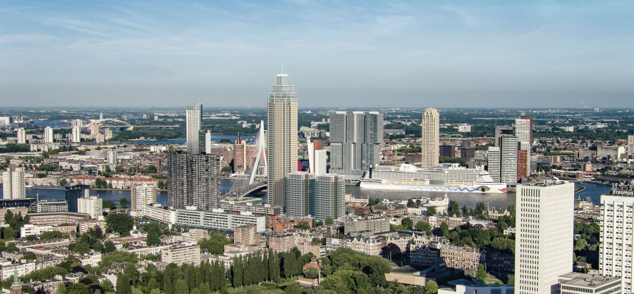

De van KSB pompen voorziene Zalmhaventoren is het hoogste gebouw in de Benelux.

